金科·集美阳光工地一期标段桩基工程“11·28”一般物体打击事故调查报告

2018年11月28日凌晨4时左右，在南昌经济技术开发区昌西大道金科集美阳光一期标段桩基工程工地，发生一起物体打击事故，事故导致一人死亡，直接经济损失156万元人民币。

按照《中华人民共和国安全生产法》和《生产安全事故报告和调查处理条例》（国务院令第493号）的有关规定，经区管委会批准，12月10日，成立了由区安监局副局长彭晖同志为组长，区安监局、区住建局、区公安分局、区劳动监察局、区工会、蛟桥镇政府等有关单位派人参加的“11·28”事故调查小组（以下简称事故调查组），开展调查工作。

事故调查组坚持科学严谨、依法依规、实事求是、注重实效的原则，通过深入细致的调查，查明了事故发生的经过、原因、人员伤亡和直接经济损失情况，认定了事故性质和责任，提出了对有关责任人员和责任单位的处理意见，以及事故防范措施建议。

调查认定：**金科·集美阳光工地一期标段桩基工程“11·28”一般物体打击事故是一起生产安全责任事故。**

**一、基本情况**

**（一）事故发生时间**

2018年11月28日凌晨4时左右。

**（二）事故发生地点**

南昌经开区昌西大道以东、秋樱路以南、海棠北路以西、绿冠路以北的金科集美阳光建筑工地一期标段桩基工程的3#、5#号楼桩基施工处。

**（三）单位、工程及机械情况**

**1、单位情况**

（1）发包单位：南昌金合房地产开发有限公司（以下简称“金合公司”）。公司成立于2017年10月12日，统一社会信用代码：91360108MA36UN4R0Y，法人：刘满军；注册资本：贰仟零玖万叁仟贰佰伍拾陆元；注册地址：江西省南昌市南昌经济技术开发区蛟桥镇办公楼208室；企业类型：其他有限责任公司；经营范围：房地产开发经营；物业管理；企业管理；企业管理咨询服务（依法须经批准的项目，经相关部门批准后方可开展经营活动）。

（2）承包单位：江西省地基基础建筑工程有限公司（以下简称“地基公司”），地基基础工程专业承包壹级资质（有限期至2021年4月21日）。公司成立于1997年4月14日，统一社会信用代码：91360000158310033K，法人：吴来文；注册资本：壹仟伍佰陆拾万元整；注册地址：江西省南昌市东湖区文教路170号；企业类型：有限责任公司（自然人投资或控股）；经营范围：建设基础施工；建筑工程施工；土石方工程施工；路基工程施工等。

（3）监理单位：浙江天成项目管理有限公司（以下简称“天成监理”），房屋建筑工程监理甲级资质（有效期至2018年12月6日）。公司成立于2002年12月19日，统一社会信用代码：913301057458320632（1/20），法人：胡炜灿；注册资本：贰仟零壹拾万元整；注册地址：浙江省杭州市拱墅区湖墅南路260号综合大楼9楼；企业类型：私营有限责任公司（自然人控股或私营性质企业控股）；经营范围：建设工程项目管理，工程监理，工程咨询，工程造价咨询，工程招标代理，政府采购代理（凡涉及资质证书、许可证的，凭有效资质证书、许可证经营），建设工程的设计、施工（以上项目凭资质证书经营）。

（4）混凝土供应商：江西枫林混凝土工程有限公司（以下简称“枫林搅拌站”），公司成立于2014年5月7日，统一社会信用代码：91360108098968481Y，法人：嵇维凯；注册资本：贰仟伍佰万元整；注册地址：江西省南昌经济技术开发区庐山北大道枫林村；企业类型：有限责任公司（自然人投资或控股）；经营范围：商品混凝土的生产与销售、土石方工程（依法须经批准的项目，经相关部门批准后方可开展经营活动）。

**2、工程项目情况**

金合公司将金科集美阳光一标段桩基工程发包给地基公司，由地基公司开展桩基工程施工作业。工程地点：南昌经开区昌西大道以东、秋樱路以南、海棠北路以西、绿冠路以北。建设规模：约26272米。合同总价款（含税）：壹仟肆佰零玖万捌仟伍佰捌拾捌元玖角柒分。

2018年11月15日，地基公司与枫林搅拌站签订了《南昌市预拌混凝土供需合同》，约定金科集美阳光桩基工程由枫林搅拌站提供预拌混凝土。

**3、事故机械情况**

发生侧翻的钻机为一体化液压旋挖钻机，所有人是地基公司，由山河智能装备股份有限公司生产，机器型号及名称：SWDM22III；出厂日期：2017年9月；整机重量：68000Kg；发动机号：QSL9-325。

**二、事故发生经过、应急救援处置及善后处理情况**

**（一）事故发生经过**

11月27日晚上8时，地基公司刘昌强通知旋挖机司机张帅军开始进行3#、5#号楼的晚班桩基作业，同时，由地基公司现场当班人员徐正学通知枫林搅拌站下料。

枫林搅拌站接到下料通知后，于28日凌晨2时22分安排混凝土搅拌车司机王建民（死者）运送混凝土至金科集美阳光工地。2时40分左右，王建民驾驶搅拌车（苏B·B1516）运送10方混凝土进入金科集美阳光工地。

4时左右，张帅军准备打当晚第5个桩，旋挖机进行变桩换位，移了大约1米左右，此时旋挖机右下角地面松软，桅杆出现一定角度倾斜，其立刻准备倒车，发现无法移动，便开始转车身，车身转了约45°，因阻力大失去控制，大臂和车身便向右侧倾倒。大臂随即砸中了停在右侧约15米左右的混凝土搅拌车车头，此时，王建民正在搅拌车驾驶室内休息。

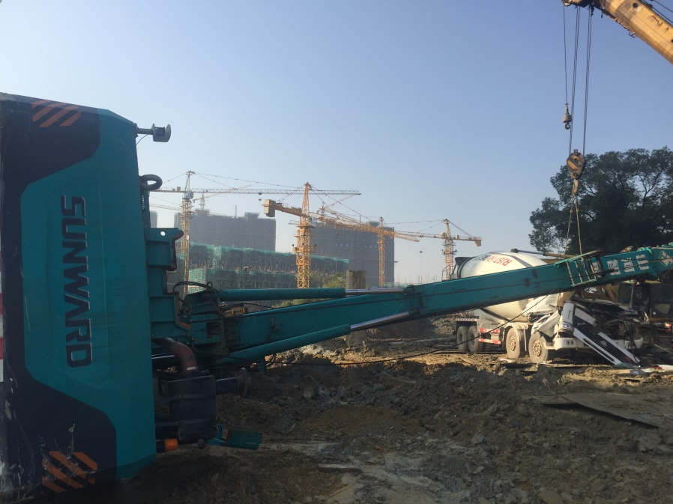

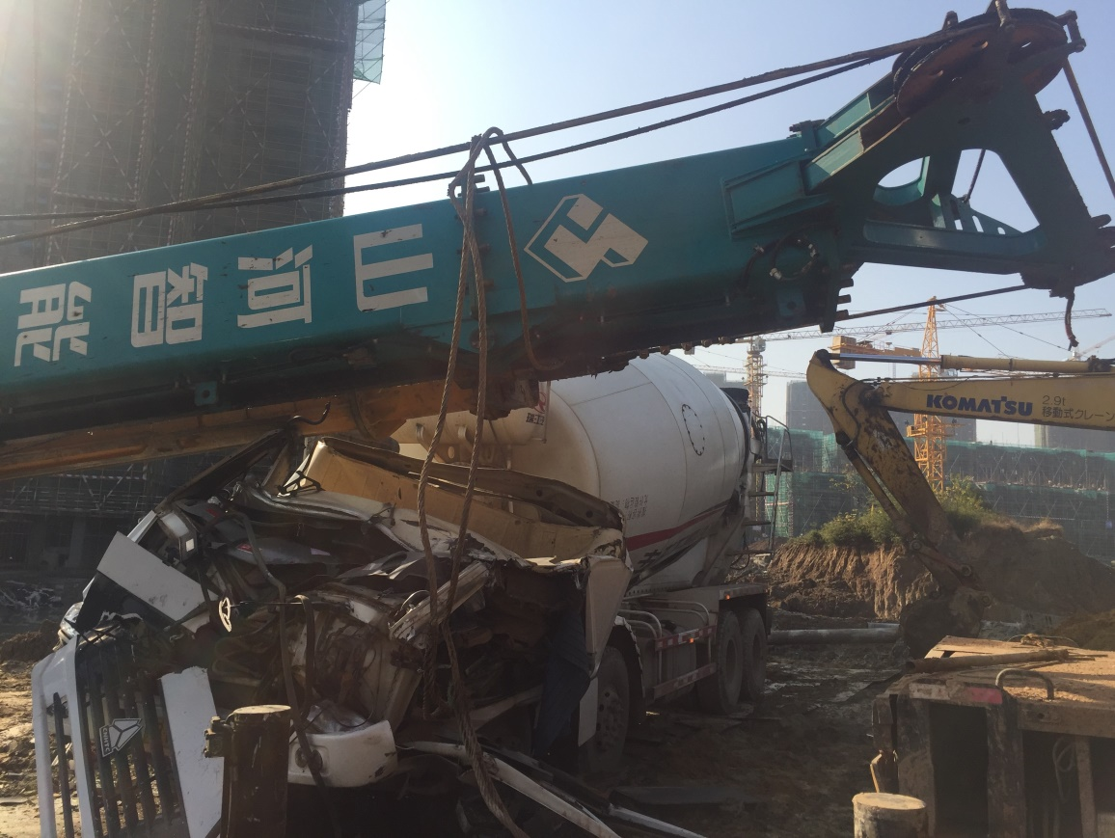

**（二）应急救援处置情况**

事故发生后，地基公司徐正学、监理公司章特、枫林搅拌站曹小金和在场的其他人员立即展开施救，同时拨打119、120和110报警电话，并叫来2台吊机将旋挖机大臂吊起。

4时20分左右，119消防人员和120救护人员到达事故现场，消防人员对搅拌车驾驶室破拆后，将王建民抬出。救护人员立即进行抢救，10分钟后，宣布王建民已无生命体征。

区公安分局接报后立即赶赴现场，对现场进行封锁，并控制现场有关人员。

5时，区安监局值班人员接蛟桥镇安监站报告后，立即向局领导和南昌市安监局报告，同时监察大队大队长及有关工作人员赶赴现场进行现场处置工作。

5时30分，区住建局建安站相关人员到达事故现场，开始了初始调查。

综上，此次事故信息报送渠道畅通，信息流转及时，应急响应迅速，现场处置到位。

**（三）善后处理情况**

地基公司在事故发生后，能积极开展事故救援、遇难家属安抚和赔偿工作，遇难人员善后事宜于12月3日全部处理完毕，共计赔偿死者家属壹佰伍拾陆万元人民币，未扩大事故影响。

**三、事故造成的人员伤亡和直接经济损失**

**（一）人员伤亡情况**

本起事故共导致1人死亡。

|  |  |  |  |  |  |  |  |
| --- | --- | --- | --- | --- | --- | --- | --- |
| **姓 名** | **性别** | **民族** | **年**  **龄** | **身份证号** | **住  址** | **职业** | **伤害程度** |
| 王建民 | 男 | 汉 | 49 | 320922196912032013 | 江苏省滨海县蔡桥镇德胜村四组25号 | 司机 | 死亡 |

**（二）直接经济损失**

本起事故共造成直接经济损失156万元人民币（主要包括赔偿金、丧葬费、被扶养人生活费、精神抚慰金、车辆损失等费用）。

**四、事故原因和事故性质**

**（一）事故直接原因**

1.施工作业点地面松软，场地未按钻机操作规程严格采取措施进行平整、夯实处理。

2.旋挖机驾驶员张帅军思想麻痹、安全意识淡薄，在换桩移位时，未考虑到地面不平整及松软情况。

**（二）事故间接原因**

1.地基公司安全生产主体责任落实不到位，未建立安全生产责任制，对从业人员安全生产教育和培训不到位，安全管理松散，未及时发现并消除施工现场存在的生产安全事故隐患，现场未设置明显的安全警示标志及安全操作规程。

2.天成监理公司未及时发现桩基作业面因桩机长时间作业导致地面不平整、松软的隐患，安全监理工作不到位。

**（三）事故性质**

经调查认定，金科·集美阳光工地一期标段桩基工程“11·28”一般物体打击事故是一起因主体责任落实不到位、安全管理不到位、安全培训教育不到位等因素造成的一般生产安全责任事故。

**五、对事故责任单位和人员的处理建议**

依据《中华人民共和国安全生产法》和《安全生产行政处罚自由裁量适用规则（试行）》（国家安监总局第31号令）的相关规定，对该起事故有关责任人员及责任单位提出以下处理建议：

**（一）对责任单位的处理建议**

1、江西省地基基础建筑工程有限公司

作为桩基工程施工单位，安全生产主体责任落实不到位，未建立安全生产责任制，对从业人员安全生产教育和培训不到位，安全管理松散，未及时发现并消除施工现场存在的生产安全事故隐患，现场未设置明显的安全警示标志及安全操作规程。对事故的发生负有主要责任。以上行为违反了《中华人民共和国安全生产法》第十九条第一款、第二十五条、第三十二条。

依据《中华人民共和国安全生产法》第一百零九条第一项“发生一般事故的，处二十万以上五十万元以下的罚款”，按照《安全生产行政处罚自由裁量适用规则（试行）》（国家安监总局第31号令）第十四条第二项“主动消除或者减轻安全生产违法行为危害后果的，应当依法从轻处罚”规定，鉴于地基公司在事故发生后积极配合公安、安监部门调查，妥善处理积极赔付，未引发社会负面影响。因此，建议由区安监局对江西省地基基础建筑工程有限公司给予二十万元人民币的行政处罚，罚款上缴国库。

2、浙江天成项目管理有限公司

作为监理单位，安全监理不到位，未及时发现因桩机长时间作业导致桩基作业面地面不平整、松软的隐患，未严格督促施工单位落实整改此问题，对事故的发生负有监管责任，建议由区住建部门按照相关法律法规对其进行处理，并将处理结果上报区安委会。

**（二）对责任人员的处理建议**

1、吴来文，江西省地基基础建筑工程有限公司法定代表人、总经理，未认真履行主要负责人职责，未建立健全本单位安全生产责任制，对本单位安全生产教育和培训不到位，未认真督促、检查本单位的安全生产工作，及时消除生产安全事故隐患，对事故的发生负有领导责任。违反了《中华人民共和国安全生产法》第十八条第一项、第三项和第五项之规定，依据《中华人民共和国安全生产法》第九十二条第一项的规定“生产经营单位的主要负责人未履行本法规定的安全生产管理职责，发生一般事故的，处上一年年收入百分之三十的罚款”，建议由区安监局对其处上一年年收入百分之三十的罚款，共计人民币叁万陆仟元，罚款上缴国库。

2、涂世仁，江西省地基基础建筑工程有限公司项目经理，未认真履行安全管理人员职责，未认真组织本单位安全生产教育和培训，未认真检查本单位的安全生产状况，及时排查生产安全事故隐患，对事故的发生负有管理责任。违反了《中华人民共和国安全生产法》第二十二条第二项第五项之规定，依据《中华人民共和国安全生产法》第九十三条的规定，建议由区住建局暂停其与安全生产有关的资格三个月。

3、张帅军，江西省地基基础建筑工程有限公司钻机司机，思想麻痹、安全意识淡薄，进行桩机作业未严格按照操作规程，移桩换位时未及时发现作业场地面松软，对事故的发生负有责任。违反了《中华人民共和国安全生产法》第五十四条之规定，依据《中华人民共和国安全生产法》第一百零四条，建议由地基公司按公司有关规章制度对其进行处理。

**六、事故防范和整改措施**

（一）地基公司要严格落实企业安全生产主体责任，建立、健全本单位安全生产责任制，要加强对公司员工的安全教育和培训。

（二）地基公司进行桩基作业，要严格按照操作规程，对作业面采取措施严格进行平整、夯实处理，同时加大检查力度，及时消除生产安全事故隐患。

（三）天成监理作为监理单位，要进一步落实监理职责，加强对施工现场的安全管理，及时督促施工单位落实隐患整改。

（四）地基公司、天成监理要及时组织召开员工安全生产分析会，对事故进行针对性教育，举一反三，认真吸取事故教训，切实抓好安全管理工作。

               “11·28”事故调查组

                  2019年1月28日